MUNI 2023-1 YOUMANS, VICTOR (1898 – 1946)

Victor Youmans (Vincent Millie Youmans) patří k předním broadwayským skladatelům a producentům. Zhudebnil texty nejméně 14 známých básníků. Jeho rané melodie si vystačily s několika málo tóny a ani harmonie nebyla nijak komplikovaná. Tiskem bylo vydáno méně než stovka Youmansových písní, avšak 18 z nich je sdružením ASCAP považováno za standardy. Má tedy mimořádně vysoké procento úspěšnosti. Z toho 6 z nich se umístilo ve vedoucích třech stovkách nejčastěji nahrávaných písní (dle JazzStandards.com).
Přeskočme jeho studentská a vojenská léta. V hudbě začínal jako mnozí jiní, od píky – jako song-plugger v hudebních vydavatelstvích na Tin Pan Alley. Hned prvním muzikálem na Broadwayi, Two Little Girls in Blue, dosáhl slušné návštěvnosti – 135 provedení. Druhým – Wildflower pak prorazil počtem 477 provedení a mistrem oboru se stal hudební komedií No, No, Nanette (321x) se dvěma superhity – Tea for Two a I Want to Be Happy s verši Irvinga Caesara, v JazzStandards na 59. a 215. pozici. Hra měla už před uvedením v broadwayském Globe Theater takový úspěch v Chicagu, že se zde hrála déle než rok a písnička Tea for Two se rozšířila ještě před premiérou na Broadwayi.
Původní podoba hry však vznikla už roku 1923 v Detroitu a úspěch slavila téměř dva roky v Londýně.
Roku 1927 rozšířil Youmans svou působnost na Broadwayi i jako producent svých dalších muzikálů a založil též vlastní hudební vydavatelství. Hned hrou Hit the Deck! dosahuje opět vysoké návštěvnosti a po 352 uvedeních zůstávají další dva velké hity – Sometimes I’m Happy a Hallelujah (149 a 384). Jestliže následující muzikály už neměly velký úspěch, daly přesto hudebníkům písně, považované za standardy: Great Day, Without a Song a Time on My Hands.
Roku 1933 napsal Youmans hudbu do prvního ze série „cestovatelských“ filmů, Flying Down to Rio, který byl premiérou rovněž pro legendární pěvecky-taneční pár, Fred Astaire & Ginger Rogers. Superhitem se stala především Carioca.
O to překvapivěji přichází náhlý konec hudební kariéry Vincenta Youmanse, která trvala pouhých 13 let. Jakoby se opakoval osud George Gershwina (1898 – 1937), jenž byl o pouhý jeden den starší. Ze stejné startovní čáry oba dospěli nečekaně rychle k osudovému zlomu, Gershwin svým mozkovým nádorem, Youmans vinou tehdy těžko léčitelné tuberkulózy. Po zbytek života bojoval s nemocí a na Broadwayi se naposledy připomenul roku 1943 velkolepým představením Vincent Youmans' Ballet Revue. Definitivním potvrzením jeho hudebního mistrovství bylo posmrtné uvedení No, No, Nanette, která se hrála od ledna 1971 do února 1973 v 860 reprízách. Výsledkem byly čtyři ceny Tony. Ve stejné době byl Youmans instalován do Songwriters Hall of Fame a American Theater Hall of Fame. Skladatel po sobě zanechal velké množství nepublikovaného materiálu.
Na základě muzikálu No, No, Nanette a Youmansova životního hitu, Tea for Two, vznikl roku 1950 film Tea for Two s pěkným trailerem ze zdroje imdb:
https://www.imdb.com/video/vi4171350041/?playlistId=tt0043030&ref_=tt_pr_ov_vi
Byl to první film s velkou rolí pro později věhlasnou zpívající herečkou Doris Day. Ve filmu zazní pět dalších Youmansových písní plus hudba jiných skladatelů.
Pro přátele klavírních fantazií či rapsodií na známé téma Tea for Two je zde jedna taková i s průběžnými notami. Jen přečkat vlezlou reklamu…
https://www.youtube.com/watch?v=JiK3APQP3LY
Umístění v hitparádě potvrzují všeobecnou oblibu nové písničky i v nezpívané verzi:
The Benson Orchestra of Chicago (1925, instrumental, #5)
Marion Harris, (1925, #1)
Ben Bernie and His Orchestra (1925, instrumental, #10)
Ipana Troubadours (1930, #15)
Teddy Wilson and His Orchestra (1937, instrumental, #18)
Art Tatum (1939, instrumental, #18)
Tommy Dorsey and His Orchestra, led by Warren Covington (1958, as “Tea for Two Cha Cha”, instrumental, #7)
No, No, Nanette známe též v hollywoodském zpracování z let 1930 a 1940, ale pouze jako průměrné filmy. Ovšem s kvalitní hudbou Vincenta Youmanse, která přežívá dodnes.

Statistika: Pozice v JazzStandards (v tisícovce nejnahrávanějších skladeb): 59. místo.
Výskyt v SecondHandSongs: 614 verzí, hit č. 2 roku 1924.
V Jazz Discography Toma Lorda: 858 různých nahrávek

Videa na stránce JazzStandards:
https://www.jazzstandards.com/compositions-0/teafortwo.htm
Nat King Cole, Anita O’Day, Sarah Vaughan, Herbie Hancock-Vanessa Williams at Carnegie Hall

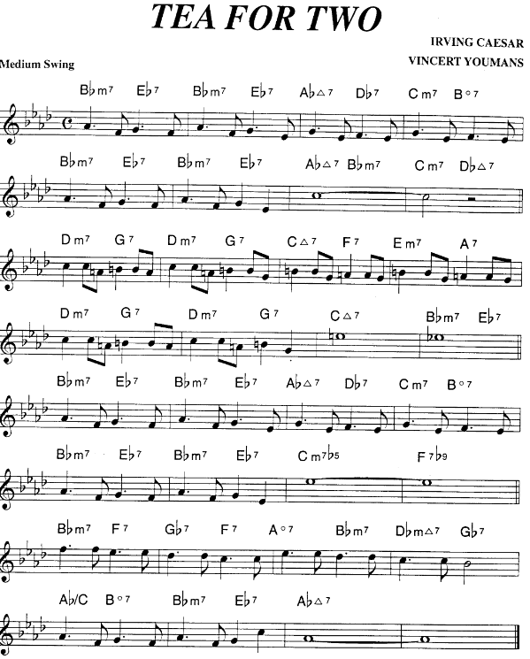

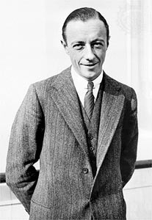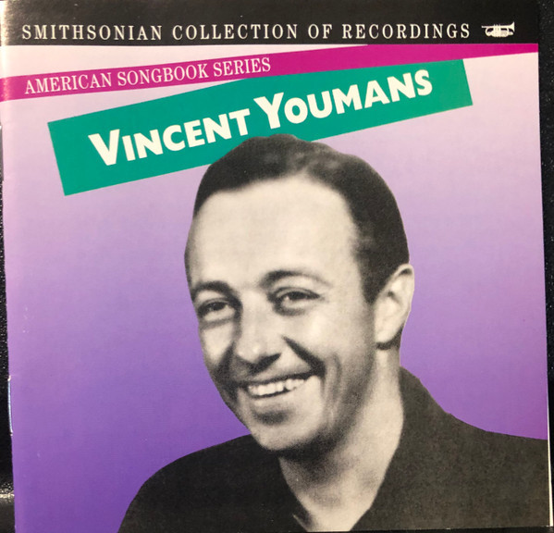

První místo v hitparádě patří Marion Harris
https://secondhandsongs.com/performance/40925
October 15, 1924

Téměř slepý génius klaviatury Art Tatum perlí jako nikdo druhý
https://secondhandsongs.com/performance/253772
March 21, 1933

Dva velcí umělci tmavé pleti, Sammy Davis Jr. a Carmen McRae
https://secondhandsongs.com/performance/88037
February 18, 1957

Velké postavy britské pop-music, Cliff Richard a The Shadows – jak krotce dnes působí
https://secondhandsongs.com/performance/117176
July 4, 1961

Ella Fitzgerald a orchestr Counta Basieho nezklamou
https://secondhandsongs.com/performance/483720
July 15 – 16, 1963

Nestor pánského zpěvu, Tony Bennett (*1926)
https://secondhandsongs.com/performance/44055
January 25, 1971

Nejněžnějším provedením přispěla Jane Monheit
https://secondhandsongs.com/performance/110704
released September 17, 2002

Se svou retro-verzí přispěli naši východní sousedé, Bratislava Hot Serenaders Juraje Bartoše
https://secondhandsongs.com/performance/1336197
released March 9, 2022

Promyšlené aranžmá jednoho z nejvzdělanějších jazzmanů, klavíristy Davea Brubecka
https://secondhandsongs.com/performance/426576
September 1949

All Stars Louise Armstronga na koncertě v Bostonu, hlavně ale exhibice pro klarinetistu Barneye Bigarda
https://secondhandsongs.com/submission/157185
November 30, 1947

Počátky kalifornského jazzu v kvartetu barytonsaxofonisty Gerryho Mulligana
https://secondhandsongs.com/performance/183720
April 29 – 30, 1953

Ve Španělsku narozený Xavier Cugat (1900-1990) se s rodinou jako tříletý ocitl na Kubě, v 15 letech přišli do New Yorku a stal se hlavním specialistou na uplatnění karibských rytmů, zde tance cha cha
https://secondhandsongs.com/performance/355925
released September 1961

Titulní skladba společného alba dvou velikánů houslí, kteří si připíjejí čajem (pro dva)
https://secondhandsongs.com/performance/564492
October 28 – 30, 1977 London

Velmistr klaviatury Martial Solal rozebírá písničku na prvočinitele
https://secondhandsongs.com/performance/1149781
1994 Paris

Dva z nejslavnějších italských jazzmanů, trumpetista Enrico Rava a saxofonista Giovanni Basso
https://secondhandsongs.com/performance/982467
March 11, 2003 Milano

Jedinečný barcelonský orchestr mladých, Sant Andreu Jazz Band se před hosty vytáhl
https://secondhandsongs.com/performance/740418
released November 1, 2010

Dobová nahrávka ve finštině jako důkaz světového rozšíření písně; zpívá Olavi Virta
https://secondhandsongs.com/performance/636372
released 1939

Češi nemohli zůstat pozadu, jak dokazují Jiří Korn a Helena Vondráčková V I D E O
https://secondhandsongs.com/submission/148792
Roku 1960 zařadil Čaj pro dva do směsi melodií varhaník Ota Čermák
Na DVD z roku 2007 v tanci a zpěvu provádějí píseň Jiří Korn a Helena Vondráčková
A někdy mezitím píseň v originále zpívala i nahrála s Gustavem Bromem i Helena Blehárová

059 | Tea for Two | 1924 | Youmans,Vincent | Caesar,Irving
072 | More Than You Know | 1929 | Youmans,Vincent | Eliscu,Edward-Rose,Billy
149 | Sometimes I'm Happy | 1925 | Youmans,Vincent | Caesar,Irving
156 | Time on My Hands | 1930 | Youmans,Vincent | Adamson,Harold-Gordon,Mack
215 | I Want to Be Happy | 1924 | Youmans,Vincent | Caesar,Irving
285 | I Know That You Know | 1926 | Youmans,Vincent | Caldwell,Anne
370 | Without a Song | 1929 | Youmans,Vincent | Eliscu,Edward-Rose,Billy
384 | Hallelujah | 1927 | Youmans,Vincent | Grey,Clifford-Robin,Leo
516 | Carioca | 1933 | Youmans,Vincent | Eliscu,Edward-Kahn,Gus

A ještě uplatnění písně ve filmu…
No, No, Nanette (1930)
No, No, Nanette (1940)
Tea for Two (1950, Doris Day, Gordon MacRae)
Young Man with a Horn (1950, instrumental)
With a Song in My Heart (1952, Susan Hayward dubbed by Jane Froman, Robert Wagner)
The Court-Martial of Billy Mitchell (1955)
Sincerely Yours (1955, Liberace)
Show Biz Bugs (1957, Milt Franklyn) Bugs BUnny cartoon
Jazz on a Summer’s Day (1960, Anita O’Day)
Oscar (1991, Fred Waring and His Pennsylvanians)
The Mambo Kings (1992, Mambo All-Stars)
Forget Paris (1995)

…a na jevišti
No, No, Nanette (1925) Broadway musical
No, No, Nanette (1971) Broadway revival
No, No, Nanette (1973) London revival

Druhým hitem muzikálu No, No, Nanette se stala radostná písnička I Want to Be Happy.
Jak bylo v raném období tvorby u Vincenta Youmanse obvyklé, i zde se omezuje na několik málo tónů a rovněž rytmická stránka není nijak složitá. Přesto vznikla písnička, která měla úspěch od prvního uvedení a zůstává na repertoáru mnoha hudebníků dodnes.
Připomeňme, že po zkušebním uvádění hry No, No, Nanette v Detroitu (1923) a Chicagu (1924) došlo dříve k premiéře v londýnském Palace Theatre (11. března 1925) a teprve o půl roku později ke slavnostnímu uvedení v broadwayském Globe Theatre (16. září 1925).
Podívejme se na pozice písně v Top Twenty dobové hitparády:
Carl Fenton and His Orchestra (1924, Billy Jones, Ernest Hare, Wilfred Glenn, Elliot Shaw, vocal, peaking at #5 over three weeks)
Vincent Lopez and His Orchestra (1925, seven weeks, two of them at #2)
Jan Garber and His Orchestra (1925, 5 weeks, peaking at #5)
Shannon Four comprised of Charles Hart, Lewis James, Elliot Shaw, Wilfred Glenn (1925, one week, peaking at #13) In 1926 this group became the Revelers.
Red Nichols (cornet) and Adrian Rollini (baritone sax) (1930, one week, peaking at #19)
Benny Goodman and His Orchestra (1937, one week, peaking at #17)
Rovněž uplatnění ve filmu pomohlo písni nezmizet z povědomí veřejnosti i hudebníků:
1930 No, No, Nanette
1940 No, No, Nanette - sung by Anna Neagle and Richard Carlson
1950 Tea for Two - sung by Doris Day, and also sung by Doris Day and Gordon MacRae
1988 Torch Song Trilogy - by Benny Goodman and His Orchestra
1995 Stuart Saves His Family - by Tommy Dorsey & His Orchestra starring Warren Covington
1999 Entrapment - by Ted Heath and His Orchestra
2015 Joy - by Ella Fitzgerald and Chick Webb and His Orchestra

Statistika: Pozice v JazzStandards (v tisícovce nejnahrávanějších skladeb): 215. místo.
Výskyt v SecondHandSongs: 302 verzí, hit č. 13 roku 1924.
V Jazz Discography Toma Lorda: 440 různých nahrávek

Videa na stránce JazzStandards:
https://www.jazzstandards.com/compositions-2/iwanttobehappy.htm
Nat King Cole Trio with Stan Getz & Roy Eldlridge, June Christy, Joe Venuti

Carl Fenton Orchestra v opravdu archivním zvuku, se čtveřicí zpěváiů
https://secondhandsongs.com/performance/140478
June 26, 1924

Z nezpívaných dobových verzí je nejlepší Jan Garber Orchestra, už jen to tempo!
https://secondhandsongs.com/submission/181357
July 12, 1924

Vincent Lopez ve starodávném aranžmá vystoupal až na 2. příčku hitparády
https://secondhandsongs.com/submission/181271
July 31, 1924

Shannon Four s proměnlivým názvem a dalšími čtyřmi mužskými hlasy
https://secondhandsongs.com/performance/686307
September 25, 1924

Skok v čase, k naší Patronce, tehdy dvacetileté Elle Fitzgerald s orchestrem Chicka Webba
https://secondhandsongs.com/performance/1184134
December 17, 1937

Nebývale probuzený orchestr Glenna Millera aspiruje na zařazení mezi jazzmany
https://secondhandsongs.com/performance/977461
August 1, 1939

Jeden z bebopových saxofonistů Sonny Stitt a stejně nasměrovaný klavírista Bud Powell
https://secondhandsongs.com/performance/178695
January 26, 1950

První významná japonská jazzmanka Toshiko Akiyoshi (*1929), ve stopách Buda Powella
https://secondhandsongs.com/performance/1322854
November 13-14, 1953 Tokyo

Milovníkem zvuku kvarteta trombonů byl Kai Winding; zde s ním hrají Wayne Andre, Carl Fontana a Dick Lieb, plus rytmika
https://secondhandsongs.com/performance/283730
August 3 1956

První známý vibrafonista zaměřený na karibské rytmy, Cal Tjader
https://secondhandsongs.com/performance/188752
1956

Nejmelodičtější tenorsaxofonista Stan Getz s triem klavíristy Oscara Petersona
https://secondhandsongs.com/performance/198081
October 10, 1957

Hezky svižně s orchestrem Stana Kentona zpívala June Christy
https://secondhandsongs.com/performance/587580
October 10, 1959

Široko daleko nejvycválanější pánské vokální kvarteto Four Freshmen a orchestr Billyho Maye
https://secondhandsongs.com/performance/149242
November 7 – 11, 1960

Vynálezce hry na kontrabas smyčcem (arco) a součaným unisono zpěvem, Slam Stewart
https://secondhandsongs.com/performance/950338
March 13, 1975 Paris

Něco pro přátele country music – kytarové duo s nashwillskou hvězdou Chetem Atkinsem a kouzelníkem s kytarovými vrstvami Lesem Paulem
https://secondhandsongs.com/performance/744586
November 1977

Nancy Wilson rozpálená do běla, s extraligou jazzmanů: Joe Henderson, Chick Corea, Stanley Clarke a Lenny White, plus dalších 50 minut z téhož koncertu
https://secondhandsongs.com/performance/281344
April 7, 1982

Kdo snese drsnou grotesku, pro toho zde hraje Willem Breuker Kollektief, nizozemský free-jazzman
https://secondhandsongs.com/performance/1020345
December 1988

A opět do vážné práce za skvělým moderním big bandem saxofonisty Boba Mintzera
https://secondhandsongs.com/performance/1110127
November 20 – 21, 1993

Jeden z tvůrců cool jazzu altsaxofonista Lee Konitz po letech s pianistou Paulem Bleyem
https://secondhandsongs.com/performance/538467
April 1997

Avantgardní (bas)klarinetista Don Byron úplně jinak než ostatní
https://secondhandsongs.com/performance/568500
May 23 – 24, 2004

A zpátky ke kořenům, ovšem ve francouzštině: Adrien Lamy a Loulou Hégoburu
https://secondhandsongs.com/performance/845133
October 27, 1926

A ještě italsky s Cosettou Greco
https://secondhandsongs.com/performance/1155650
released 1958

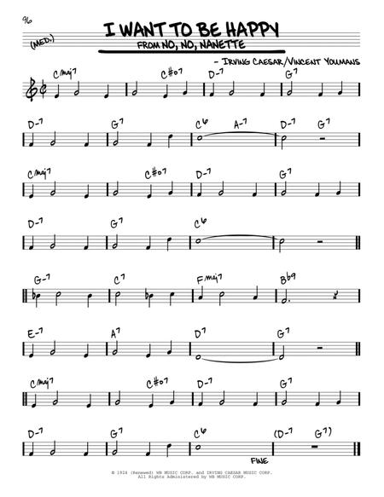

A ještě jak si písnička vedla v hitparádě:

Vincent Lopez and His Orchestra (1925, seven weeks, two of them at #2)
Jan Garber and His Orchestra (1925, 5 weeks, peaking at #5)
Shannon Four comprised of Charles Hart, Lewis James, Elliot Shaw, Wilfred Glenn (1925, one week, peaking at #13) In 1926 this group became the Revelers.
Red Nichols (cornet) and Adrian Rollini (baritone sax) (1930, one week, peaking at #19)
Benny Goodman and His Orchestra (1937, one week, peaking at #17)

